

Content Accessibility Checker

Bedienungsanleitung

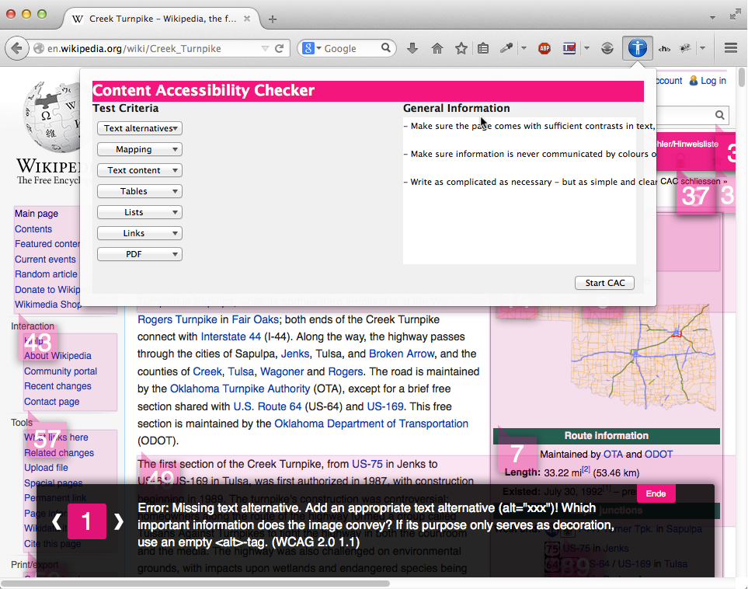

Stiftung «Zugang für alle» (ZFA)  
Dörflistrasse 10, CH-8057 Zürich  
Tel. +41 (0)44 515 54 20  
info@access-for-all.ch [www.access-for-all.ch](http://www.access-for-all.ch)  
PostFinance Konto: 85-710652-0

1. Installation

Ziehen Sie die Datei „contentaccessibilitychecker.xpi“ in ein Firefox Fenster.

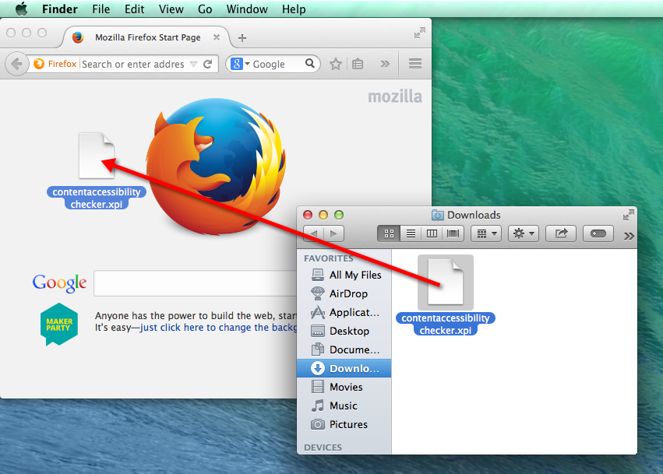

Es erscheint ein Dialogfeld zur Installation einer Erweiterung, welches Sie nach wenigen Sekunden bestätigen können.

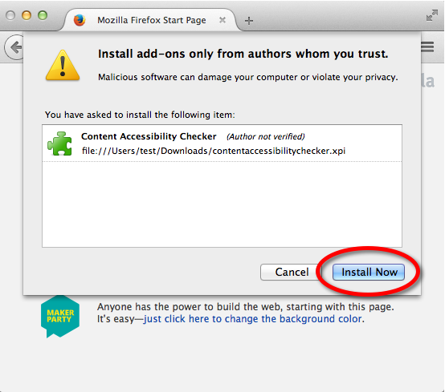

Nun muss Firefox neugestartet werden.

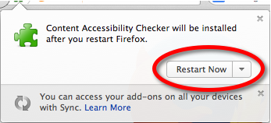

Standardmässig taucht das ContentAccessibilityChecker-Symbol nicht von selbst in der Menüleiste von Firefox auf. Es muss deshalb zuerst dort platziert werden.

Klicke dazu zuerst auf „Menü öffnen“ rechts oben und dann im geöffneten Menü auf „Anpassen“.

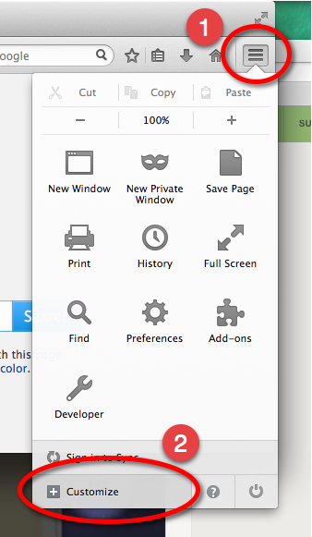

Ziehe nun das ContentAccessibilityChecker-Icon in die Menüleiste und schliesse das Fenster mit Klick auf „Exit Customize“.

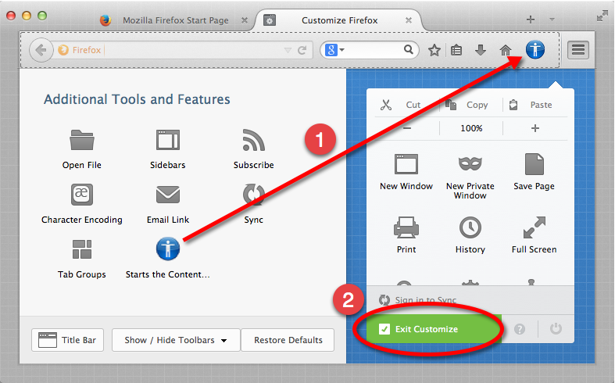

1. Ausführen

Öffnen Sie in Firefox eine Seite auf Wikipedia. Klicken Sie nun auf das ContentAccessibilityChecker-Icon in der Menüleiste.

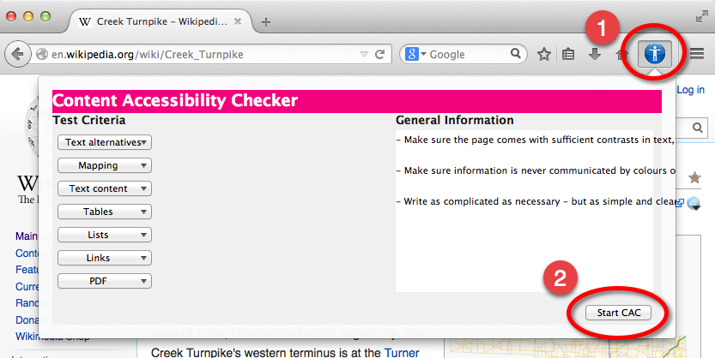

Nach einer kurzen Wartezeit werden die Ergebnisse der Überprüfung direkt auf der Seite als Sprechblasen angezeigt. Klicken Sie auf eine Sprechblase, um genauere Hinweise zum entsprechenden Resultat anzuzeigen.

